Ocena aktualności miejscowego planu zagospodarowania przestrzennego terenu wsi Jegławki w gminie Srokowo sporządzona na potrzeby konsultacji społecznych dotyczących analizy planowanych zmian w studium

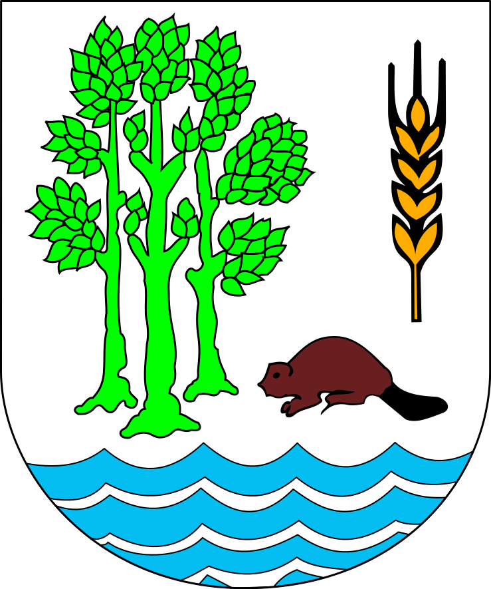

URZĄD GMINY SROKOWO

Plac Rynkowy 1
11-420 Srokowo

Srokowo, 2020 r.

Analiza miejscowych planów zagospodarowania przestrzennego

Obowiązujące miejscowe plany zagospodarowania przestrzennego
Najskuteczniejszym instrumentem kształtowania ładu przestrzennego są miejscowe plany zagospodarowania przestrzennego. Dają one gwarancję realizacji polityki określonej w studium uwarunkowań i kierunków zagospodarowania przestrzennego. Poniżej w tabeli nr 1 przedstawione zostały uchwalone miejscowe plany zagospodarowania przestrzennego na terenie gminy Srokowo. Ogólna charakterystyka obowiązujących planów miejscowych na terenie gminy Srokowo przedstawiona została w załączniku nr 1 niniejszego opracowania.

Tabela nr 1. Wykaz obowiązujących planów miejscowych na terenie gminy Srokowo.
Lp. | Nazwa planu miejscowego | Uchwały Rady Gminy Srokowo | Dziennik Urzędowy Województwa Warmińsko-Mazurskiego | Podstawa prawna | Powierzchnia objęta planem miejscowym [ha]*
1. | Miejscowy plan zagospodarowania przestrzennego terenu wsi Solanka w gminie Srokowo | Uchwała nr XXVII/105/04 Rady Gminy w Srokowie z dnia 1 października 2004 roku | Dz. U. Woj. Warm.-Maz., Nr 160, poz. 1986, z dnia 19 listopada 2004 r. | Ustawa z dnia 27 marca 2003 r. o planowaniu i zagospodarowaniu przestrzennym | 25,5
2. | Miejscowy plan zagospodarowania przestrzennego terenu wsi Leśniewo w gminie Srokowo | Uchwała nr XXVII/106/04 Rady Gminy w Srokowie z dnia 1 października 2004 roku | Dz. U. Woj. Warm.-Maz., Nr 160, poz. 1987, z dnia 19 listopada 2004 r. | Ustawa z dnia 27 marca 2003 r. o planowaniu i zagospodarowaniu przestrzennym | 66,5
3. | Miejscowy plan zagospodarowania przestrzennego terenu wsi Jegławki w gminie Srokowo | Uchwała nr XXVII/107/04 Rady Gminy w Srokowie z dnia 1 października 2004 roku | Dz. U. Woj. Warm.-Maz., Nr 160, poz. 1988, z dnia 19 listopada 2004 r. | Ustawa z dnia 27 marca 2003 r. o planowaniu i zagospodarowaniu przestrzennym | 70,1
4. | Miejscowy plan zagospodarowania przestrzennego terenu wsi Silec w gminie Srokowo | Uchwała nr XXVII/108/04 Rady Gminy w Srokowie z dnia 1 października 2004 roku | Dz. U. Woj. Warm.-Maz., Nr 160, poz. 1989, z dnia 19 listopada 2004 r. | ustawa z dnia 27 marca 2003 r. o planowaniu i zagospodarowaniu przestrzennym | 53,0
5. | Zmiana miejscowego planu zagospodarowania przestrzennego terenu miejscowości Srokowo | Uchwała nr VIII/59/07 Rady Gminy w Srokowie z dnia 29 czerwca 2007 roku | Dz. U. Woj. Warm.-Maz., Nr 115, poz. 1636, z dnia 3 sierpnia 2007 r. | Ustawa z dnia 27 marca 2003 r. o planowaniu i zagospodarowaniu przestrzennym | 141,1
6. | Zmiana miejscowego planu zagospodarowania przestrzennego terenu wsi Leśniewo | Uchwała nr VIII/60/07 Rady Gminy w Srokowie z dnia 29 czerwca 2007 roku | Dz. U. Woj. Warm.-Maz., Nr 115, poz. 1637, z dnia 3 sierpnia 2007 r. | Ustawa z dnia 27 marca 2003 r. o planowaniu i zagospodarowaniu przestrzennym | 52,6
7. | Miejscowy plan zagospodarowania przestrzennego terenu wsi Sówka w obrębie geodezyjnym Wysoka Góra w gminie Srokowo | Uchwała nr XXIII/129/2020 Rady Gminy Srokowo z dnia 28 sierpnia 2020 r. | Plan miejscowy nie został dotychczas opublikowany w Dzienniku Urzędowym Woj. Warm.-Maz. | Ustawa z dnia 27 marca 2003 r. o planowaniu i zagospodarowaniu przestrzennym | 11,2
Źródło: Opracowanie własne, powierzchnia szacunkowa uzyskana na podstawie georeferancji rysunku miejscowego planu zagospodarowania przestrzennego.
Obowiązujące miejscowe plany zagospodarowania przestrzennego oraz zmiany dotychczas obowiązujących miejscowych planów zagospodarowania przestrzennego pokrywają jedynie niewielki fragment gminy Srokowo. Obejmują one łączną szacunkową powierzchnię wynoszącą ok. 420 ha (wraz z miejscowym planem zagospodarowania przestrzennego terenu wsi Sówka w obrębie geodezyjnym Wysoka Góra dotychczas nieopublikowanym w Dzienniku Urzędowym Woj. Warm.-Maz.), co stanowi ok. 2,2% powierzchni gminy Srokowo. Z kolei po wyłączeniu z powierzchni gminy Srokowo gruntów leśnych oraz zajętych pod wody powierzchniowe, które zajmują odpowiednio ok. 5225 ha i 279 ha, powierzchnia pokryta miejscowymi planami zagospodarowania przestrzennego stanowi ok. 2,9% powierzchni gminy. Taką sytuację należy ocenić, jako niekorzystną w kontekście realizacji polityki przestrzennej określonej w studium uwarunkowań i kierunków zagospodarowania przestrzennego gminy Srokowo. Aczkolwiek większość terenów przeznaczonych na cele inwestycyjne w studium zostało ograniczonych do zasięgu poszczególnych miejscowości wyłączając możliwość rozwoju zabudowy rozproszonej. W szczególności należy zwrócić uwagę na objęcie miejscowym planem zagospodarowania przestrzennego miejscowości Srokowo - stanowiącej ośrodek gminny. Udział terenów pokrytych miejscowymi planami zagospodarowania przestrzennego gminy Srokowo nie odbiega jednak znacząco od analogicznego udziału wyznaczonego dla obszaru powiatu kętrzyńskiego, który stanowi niecałe 5% jego powierzchni. Z kolei w całym województwie warmińsko-mazurskim udział powierzchni objętej obowiązującymi miejscowymi planami zagospodarowania przestrzennego w powierzchni ogółem wynosi ok. 15%.
W większości plany miejscowe na obszarze gminy Srokowo zostały uchwalone w ciągu kilkunastu miesięcy od uchwalenia studium uwarunkowań i kierunków zagospodarowania przestrzennego przyjętego uchwałą nr X/38/03 Rady Gminy w Srokowie z dnia 27 czerwca 2003 roku. W kolejnych trzech latach dokonano zmiany miejscowego planu zagospodarowania przestrzennego terenu miejscowości Srokowo (uchwała nr VIII/59/07 Rady Gminy w Srokowie z dnia 29 czerwca 2007 roku) oraz zmiany miejscowego planu zagospodarowania przestrzennego terenu wsi Leśniewo (uchwała nr VIII/60/07 Rady Gminy w Srokowie z dnia 29 czerwca 2007 roku). Od 2007 r. na obszarze gminy Srokowo uchwalony został jedynie miejscowy plan zagospodarowania przestrzennego terenu wsi Sówka w obrębie geodezyjnym Wysoka Góra (uchwała nr XXIII/129/2020 Rady Gminy Srokowo z dnia 28 sierpnia 2020 r.).
Wymagany zakres projektu planu miejscowego w części tekstowej i graficznej, uwzględniając w szczególności wymogi dotyczące materiałów planistycznych, skali opracowań kartograficznych, stosowanych oznaczeń, nazewnictwa, standardów oraz sposobu dokumentowania prac planistycznych określony został w Rozporządzeniu Ministra Infrastruktury z dnia 26 sierpnia 2003 r. w sprawie wymaganego zakresu projektu miejscowego planu zagospodarowania przestrzennego. Powyższe rozporządzenie nie uległo dotychczas zmianie pozostając tym samym cały czas aktualne dla sporządzanych miejscowych planów zagospodarowania przestrzennego. Z kolei w części zmieniły się przepisy dotyczące elementów planu miejscowego określonych w ustawie o planowaniu i zagospodarowaniu przestrzennym z dnia 27 marca 2003 r. m.in. w zakresie wyznaczania maksymalnej i minimalnej intensywności zabudowy, minimalnej liczby miejsc do parkowania w tym miejsc przeznaczonych na parkowanie pojazdów zaopatrzonych w kartę parkingową i sposób ich realizacji. Niezależnie jednak od czasu uchwalenia miejscowych planów zagospodarowania przestrzennego pełnią one w systemie zagospodarowania przestrzennego taką samą funkcję i powodują takie same skutki prawne, stanowiąc bezpośrednią podstawą prawną do wydawania decyzji o pozwoleniu na budowę. Niemniej jednak w zależności od dynamiki procesów inwestycyjnych oraz potrzeby uwzględnienia lokalnej społeczności wskazane może być sporządzenie zmiany powyższych planów miejscowych w celu zapewnienia ich spójności ze wszystkimi przepisami ustawy z dnia 27 marca 2003 r. o planowaniu i zagospodarowaniu przestrzennym oraz przepisami ustaw odrębnych. Tym bardziej, że od czasu uchwalenia ww. ustawy stopniowo wykształciła się linia orzecznicza dotycząca interpretacji zwartej w niej przepisów.
Analiza planów miejscowych wskazuje na przewagę rezerw terenu dla zabudowy zagrodowej i turystycznej oraz minimalnej przemysłu i rzemiosła. Nie zostały one zainwestowane z różnych przyczyń. W przypadków terenów turystycznych wśród najważniejszych należy wymienić położenie w sąsiedztwie gminy konkurencyjnego obszaru Wielkich Jezior Mazurskich z istniejącą infrastrukturą turystyczną oraz duże ograniczenia z racji ochrony przyrody. Brak zainteresowania inwestorów miejscowych i z zewnątrz na zainwestowanie wyłącznie w funkcję turystyczną, wynika również z wysokich nakładów, a z reguły efekty ekonomiczne takiej inwestycji widoczne są dopiero po rozwoju gospodarczym terenów sąsiednich. Ewentualna rewizja terenów turystycznych polegająca na dopuszczeniu zabudowy wielofunkcyjnej w tym mieszkalnej-usługowej i produkcyjnej pozwala na domniemanie, że powstaną nowe miejsca pracy w usługach dla ludności czy drobnego rzemiosła. Wskazać należy przy tym, że aktualna sytuacja epidemiologiczna w Polsce i na świecie wywołana występowaniem koronawirusa może wpłynąć na wzrost zapotrzebowania na tego typu grunty, obejmujących również tereny poza uchwalonymi miejscowymi planami zagospodarowania przestrzennego i wyznaczonymi w studium uwarunkowań i kierunków zagospodarowania przestrzennego gminy Srokowo. W tym kontekście należy przytoczyć wymogi wynikające z art. 10 ust. 1 ustawy z dnia 27 marca 2003 r. o planowaniu i zagospodarowaniu przestrzennym wprowadzające konieczność przeprowadzenia w studium uwarunkowań i kierunków zagospodarowania przestrzennego bilansu terenów przeznaczonych pod zabudowę oraz określenie zgodnie z art. 10 ust. 2 pkt. 1 tejże ustawy na podstawie przeprowadzonego bilansu:
- kierunków zmian w strukturze przestrzennej gminy oraz w przeznaczeniu terenów, w tym wynikające z audytu krajobrazowego,
- kierunków i wskaźników dotyczących zagospodarowania oraz użytkowania terenów, w tym terenów przeznaczonych pod zabudowę oraz terenów wyłączonych spod zabudowy.
Ewentualna rewizja terenów przeznaczonych pod zabudowę z uwzględnieniem przeprowadzonego bilansu terenów w zmianie studium uwarunkowań i kierunków zagospodarowania przestrzennego gminy Srokowo może stanowić podstawę do sporządzenia nowych miejscowych planów zagospodarowania przestrzennego lub zmiany dotychczas obowiązujących. Wskazuje się przy tym na konieczność preferencji dla nowych inwestycji, które mogą uruchomić potencjał gminy.
Na podstawie analizy rysunku studium uwarunkowań i kierunków zagospodarowania przestrzennego gminy Srokowo, na którym przedstawione zostały zasięgi obowiązujących planów miejscowych widać, że jedynie część terenów przewidzianych w nim pod rozwój przestrzenny miejscowości i terenów rekreacyjnych jest pokryta planami miejscowymi. W związku z niewielką powierzchnią pokrytą miejscowymi planami zagospodarowania przestrzennego przy jednoczesnej większej powierzchni terenów przeznaczonych na cele inwestycyjne w studium uwarunkowań i kierunków zagospodarowania przestrzennego gminy Srokowo należy dążyć do zwiększenia pokrycia powierzchni gminy Srokowo miejscowymi planami zagospodarowania przestrzennego stanowiącymi podstawowe narzędzie kształtowania ładu przestrzennego. Pozwoli to na ograniczanie zagospodarowania terenu, na podstawie decyzji o warunkach zabudowy i zagospodarowania terenu.
W zakresie uchwalenia nowych miejscowych planów zagospodarowania przestrzennego w pierwszej kolejności należy zwrócić uwagę na tereny graniczące z jeziorem Rydzówka w sąsiedztwie miejscowego planu zagospodarowania przestrzennego wsi Leśniewo (uchwała nr XXVII/106/04 Rady Gminy w Srokowie z dnia 1 października 2004 r. – część C) oraz zmiany miejscowego planu zagospodarowania przestrzennego terenu wsi Leśniewo (uchwała nr VIII/60/07 Rady Gminy w Srokowie z dnia 29 czerwca 2007 r. – część B). Tereny te ograniczone gminną drogą nr 127029N ze względu na walory krajobrazowe wskazać należy do objęcia miejscowym planem zagospodarowania przestrzennego jako predysponowane do rozwoju w kierunku funkcji rekreacyjnej i turystycznej oraz zabudowy mieszkaniowej i usługowej. Dopuścić należy przy tym zmianę ww. miejscowych planów zagospodarowania przestrzennego wsi Leśniewo w zakresie poszerzenia ich granic uwzględniając tym samym potrzebę rozwoju zabudowy w ich bezpośrednim sąsiedztwie. Warto przy tym uwzględnić możliwość szerszego objęcia miejscowym planem zagospodarowania przestrzennego samej wsi Leśniewo (uchwała nr XXVII/106/04 Rady Gminy w Srokowie z dnia 1 października 2004 r. – część A). Jest to o tyle istotne, że zasięg powyższego miejscowego plan zagospodarowania przestrzennego nie obejmuje części działek w sąsiedztwie zwartej zabudowy, dla których występują możliwość rozwoju zabudowy w kierunku funkcji m.in. gospodarczej. Uszczegółowienie granic objętych miejscowym planem zagospodarowania przestrzennego będzie każdorazowo analizowane na etapie przygotowania uchwały w sprawie przystąpienia do sporządzenia miejscowego planu zagospodarowania przestrzennego obejmującej w szczególności analizę dotyczącą zasadności przystąpienia do sporządzenia planu bądź jego zmiany oraz stopnia zgodności przewidywanych rozwiązań z ustaleniami studium uwarunkowań i kierunków zagospodarowania przestrzennego.
W kontekście potrzeby zmiany przeznaczenia terenu oraz określenia nowych sposobów zagospodarowania i warunków zabudowy terenu istotna wydaje się być zmiana miejscowego planu zagospodarowania przestrzennego terenu miejscowości Srokowo (uchwała nr VIII/59/07 Rady Gminy w Srokowie z dnia 29 czerwca 2007 r.). W szczególności należy zwrócić uwagę na potrzebę aktualizacji przebiegu przebudowanej w ostatnich latach drogi wojewódzkiej nr 650. Korzystny wpływ na rozwój przestrzenny może przynieść zmiana przeznaczenia gruntów w południowej części miejscowości Srokowo na cele inwestycyjne w kierunku funkcji mieszkaniowej i usługowej. Nie można przy tym wykluczyć zmiany przebiegu wyznaczonej na tym obszarze obwodnicy miejscowości Srokowo oraz zwiększenia zasięgu miejscowego planu zagospodarowania przestrzennego, co również może dotyczyć innych obszarów np. w sąsiedztwie ulicy Barciańskiej i Zielonej. W miejscowości Srokowo pozostają również rezerwy terenu, które w miejscowym planie zagospodarowania przestrzennego przeznaczone są na cele zielenie urządzonej. Zmiana części z tych terenów na cele zabudowy mieszkaniowej jednorodzinnej lub wielorodzinnej może przyczynić się do odwrócenia negatywnych zjawisk demograficznych na analizowanym obszarze. Z kolei przeznaczenie części terenów na cele obiektów produkcyjnych i magazynowych może wpłynąć na ożywienie gospodarcze miejscowości. Warto również zwrócić uwagę na potrzebę zabezpieczenia terenów pod poszerzenie istniejącego cmentarza. W miejscowym planie zagospodarowania przestrzennego terenu miejscowości Srokowo po jego wschodniej stronie występują tereny zieleni urządzonej, które mogłyby zostać wykorzystane na ten cel.
Ustalenia zawarte w planach miejscowych kształtują również sposób gospodarowania majątkiem wchodzącym w skład zasobu gminy. W miejscowym planie zagospodarowania przestrzennego terenu wsi Jegławki (uchwała nr XXVII/107/04 Rady Gminy w Srokowie z dnia 1 października 2004 r.) i miejscowym plan zagospodarowania przestrzennego terenu wsi Solanka (uchwała nr XXVII/105/04 Rady Gminy w Srokowie z dnia 1 października 2004 r.) znajdują się tereny przeznaczone na cele usług oświaty, których ustalenia ograniczają zaadaptowanie występujących na nich budynków i gruntów na inne cele. Ze względu na sytuację demograficzną na obszarze gminy Srokowo zmiana przeznaczenia tych terenów na cele zabudowy mieszkaniowej, usługowej w tym usług użyteczności publicznej może wpłynąć korzystanie na strukturę funkcjonalno-przestrzenną tych miejscowości. Dodatkowo należy wskazać na możliwość rozszerzenia, w planach miejscowych sporządzonych dla tych miejscowości, zapisów dotyczących zagospodarowania terenów przeznaczonych na cele zieleni nieurządzonej i wysokiej w sąsiedztwie zbiorników wodnych poprzez dopuszczenie możliwości lokalizowania infrastruktury turystycznej służącej lokalnej społeczności.
W przypadku miejscowego planu zagospodarowania przestrzennego wsi Silec (uchwała nr XXVII/108/04 Rady Gminy w Srokowie z dnia 1 października 2004 r.) możliwość kształtowania inwestycji na terenach przeznaczonych w nim na cele zabudowy zagrodowej (w tym agroturystyki) zwiększy się poprzez dopuszczenie realizacji funkcji rekreacyjnej. W szczególności na części terenów w południowo-wschodniej części jeziora Silec wskazane może być dopuszczenie możliwości lokalizowania infrastruktury turystycznej służącej lokalnej społeczności oraz poszerzenie terenów przeznaczonych na cele usług turystycznych w tym zabudowy pensjonatowej.
Należy podkreślić, że wskazane powyżej elementy miejscowych planów zagospodarowania przestrzennego predysponowane do zmiany, będą poddane szczegółowej analizie, o której mowa w art. 14 ust. 5 ww. ustawy z dnia 27 marca 2003 r. o planowaniu i zagospodarowaniu przestrzennym, dotyczącej zasadności przystąpienia do sporządzenia planu bądź jego zmiany oraz stopnia zgodności przewidywanych rozwiązań z ustaleniami studium uwarunkowań i kierunków zagospodarowania przestrzennego. Nie można tym samym wykluczyć wystąpienia innych okoliczności uzasadniających uchwalenie miejscowego planu zagospodarowania przestrzennego lub jego zmiany.

Analiza wniosków w sprawie sporządzenia lub zmiany planów miejscowych
Treść miejscowego planu zagospodarowania przestrzennego często musi godzić wiele różnych interesów, zachowując przy tym potrzeby funkcjonalności, rozwoju i estetyki. Będąc podstawowym elementem planowania przestrzennego, powinien być dostosowany do zmieniających się warunków gospodarczych, społecznych i ekologicznych. W trakcie analizowanego okresu nie zostały złożone formalne wnioski o sporządzenie lub zmianę miejscowych planów zagospodarowania przestrzennego. Niemniej jednak należy przyjąć generalną zasadę dotycząca uwzględnienia wniosków o sporządzenie lub zmianę miejscowych planów zagospodarowania przestrzennego, które mogą przyczynić się do wzmocnienia gospodarczego gminy oraz zaspokoić potrzeby lokalnej społeczności i nie pozostaną w sprzeczności z obowiązującymi przepisami prawa.

Podjęte uchwały w sprawie przystąpienia do opracowania miejscowego planu zagospodarowania przestrzennego
Na ocenę polityki przestrzennej gminy wpływa również stopień realizacji planów miejscowych na terenach, dla których podjęto uchwałę w sprawie przystąpienia do opracowania miejscowego planu zagospodarowania przestrzennego. Należy jednak podkreślić, że podejmowane przed Radę Gminy Srokowo uchwały w sprawie przystąpienia do sporządzenia miejscowego planu zagospodarowania przestrzennego lub jego zmiany zakończyły się uchwaleniem odpowiednich miejscowych planów zagospodarowania przestrzennego.

Opracował: mgr inż. Maciej Smółka

Załącznik nr 1

Ogólna charakterystyka obowiązujących miejscowych planów zagospodarowania przestrzennego na terenie gminy Srokowo

Miejscowy plan zagospodarowania przestrzennego terenu wsi Solanka w gminie Srokowo
Ustalenia miejscowego planu zagospodarowania przestrzennego terenu wsi Solanka stanowią treść Uchwały Nr XXVII/105/04 Rady Gminy w Srokowie z dnia 1 października 2004 r. Uchwała została opublikowana w Dzienniku Urzędowym Województwa Warmińsko-Mazurskim Nr 160, poz. 1986 z dnia 19 listopada 2007 r. Podstawą prawną sporządzenia ww. planu miejscowego była ustawa z dnia 27 marca 2003 r. o planowaniu i zagospodarowaniu przestrzennym (t.j. Dz. U. z 2020 r. poz. 293 z późn. zm.). Plan miejscowy sporządzony został zgodnie ze studium uwarunkowań i kierunków zagospodarowania przestrzennego gminy Srokowo uchwalonego Uchwałą Nr X/38/03 Rady Gminy w Srokowie z dnia 27 czerwca 2003 r. Powierzchnia planu miejscowego wynosi ok. 25,5 ha. Rysunek planu miejscowego, przedstawiony poniżej, stanowi załącznik graficzny nr 1 do uchwały w skali 1: 2000.

Rysunek miejscowego planu zagospodarowania przestrzennego terenu wsi Solanka w gminie Srokowo
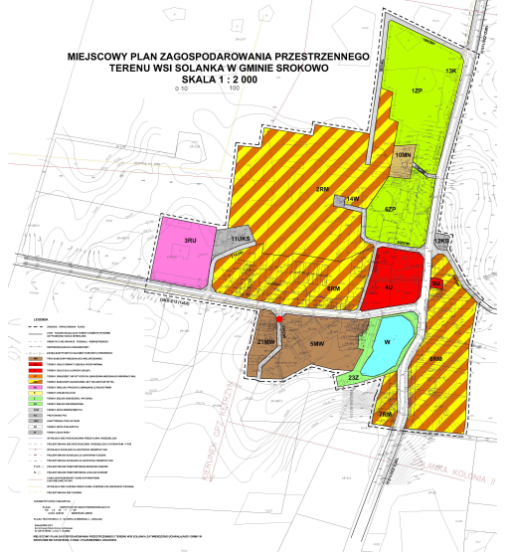

Rysunek miejscowego planu zagospodarowania przestrzennego terenu wsi Solanka obowiązuje w następującym zakresie:
- granic opracowania,
- linii rozgraniczających tereny o różnym sposobie użytkowania,
- zasad podziału na działki,
- funkcji dróg,
- linii zabudowy,
- sposobu użytkowania terenu w/g oznaczeń odpowiednimi symbolami,
- zasad uzbrojenia terenu w infrastrukturę techniczną.
Zastosowane na rysunku planu miejscowego symbole literowe oznaczają następujące przeznaczenia podstawowe:
- MW - tereny zabudowy mieszkalnej wielorodzinnej,
- UO - tereny usług oświaty (szkoła podstawowa),
- U - usług dla ludności (sklep),
- U - tereny usług dla ludności,
- UT - tereny urządzeń turystycznych (zabudowa mieszkalno – rekreacyjna),
- RM - tereny zabudowy zagrodowej (w tym agroturystyki),
- RU - tereny obsługi produkcji związanej z rolnictwem,
- R – upraw rolnych,
- Z - zieleni urządzonej wysokiej,
- ZN - zieleni nieurządzonej,
- KDW - tereny dróg wewnętrznych,
- KS - przystanek PKS,
- UKS - adaptowana stacja paliw,
- KD - tereny dróg publicznych,
- W - teren ujęcia wody.

Miejscowy plan zagospodarowania przestrzennego terenu wsi Leśniewo w gminie Srokowo
Ustalenia miejscowego planu zagospodarowania przestrzennego terenu wsi Leśniewo stanowią treść Uchwały Nr XXVII/106/04 Rady Gminy w Srokowie z dnia 1 października 2004 r. Uchwała została opublikowana w Dzienniku Urzędowym Województwa Warmińsko-Mazurskim Nr 160, poz. 1987 z dnia 19 listopada 2007 r. Podstawą prawną sporządzenia ww. planu miejscowego była ustawa z dnia 27 marca 2003 r. o planowaniu i zagospodarowaniu przestrzennym (t.j. Dz. U. z 2020 r. poz. 293 z późn. zm.). Plan miejscowy sporządzony został zgodnie ze studium uwarunkowań i kierunków zagospodarowania przestrzennego gminy Srokowo uchwalonego Uchwałą Nr X/38/03 Rady Gminy w Srokowie z dnia 27 czerwca 2003 r. Powierzchnia planu miejscowego wynosi ok. 66,5 ha. Rysunki planu miejscowego, przedstawione poniżej, stanowią załącznik graficzny nr 1 do uchwały w skali 1: 2000 pn. „Miejscowy plan zagospodarowania przestrzennego terenu wsi Leśniewo w gminie Srokowo Część „A”. Załącznik nr 1” oraz załącznik nr 3 do uchwały w skali 1:2000 pn. „Miejscowy plan zagospodarowania przestrzennego terenu wsi Leśniewo w gminie Srokowo Część „C”. Załącznik nr 3”. Załącznik nr 2 do uchwały został uchylony w następstwie uchwalenia zmiana miejscowego planu zagospodarowania przestrzennego terenu wsi Leśniewo przyjętego Uchwała nr VIII/60/07 Rady Gminy w Srokowie z dnia 29 czerwca 2007 roku.

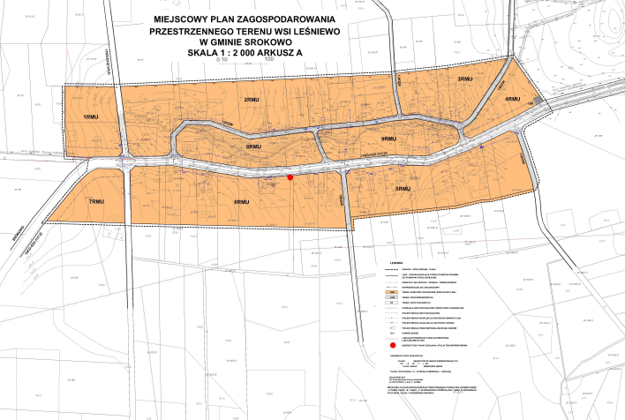
Rysunek miejscowego planu zagospodarowania przestrzennego terenu wsi Leśniewo w gminie Srokowo – część A
Rysunek miejscowego planu zagospodarowania przestrzennego terenu wsi Leśniewo – część A obowiązuje w następującym zakresie:
- granic opracowania,
- linii rozgraniczających tereny o różnym sposobie użytkowania,
- zasad podziału na działki,
- funkcji dróg,
- linii zabudowy,
- sposobu użytkowania terenu w/g oznaczeń odpowiednimi symbolami,
- zasad uzbrojenia terenu w infrastrukturę techniczną.
Zastosowane na rysunku planu miejscowego symbole literowe oznaczają następujące przeznaczenia podstawowe:
- RMU - tereny zabudowy zagrodowej,
- KDW - tereny dróg wewnętrznych,
- KD – tereny dróg publicznych.
Rysunek miejscowego planu zagospodarowania przestrzennego terenu wsi Leśniewo w gminie Srokowo – część C
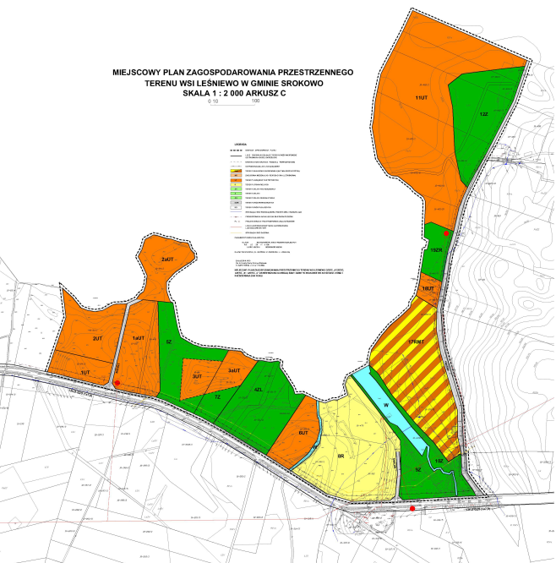

Rysunek miejscowego planu zagospodarowania przestrzennego terenu wsi Leśniewo – część C obowiązuje w następującym zakresie:
- granic opracowania,
- linii rozgraniczających tereny o różnym sposobie użytkowania,
- zasad podziału na działki,
- funkcji dróg,
- linii zabudowy,
- sposobu użytkowania terenu w/g oznaczeń odpowiednimi symbolami,
- zasad uzbrojenia terenu w infrastrukturę techniczną.
Zastosowane na rysunku planu miejscowego symbole literowe oznaczają następujące przeznaczenia podstawowe:
- RMT - tereny zabudowy zagrodowej (w tym agroturystyki),
- MR - zabudowa mieszkalno-rekreacyjna (letniskowa),
- UT - tereny urządzeń turystycznych,
- R – tereny upraw rolnych,
- ZN - tereny zieleni nieurządzonej,
- Z - tereny zieleni,
- ZR - tereny zieleni rekreacyjnej,
- KDW - tereny dróg wewnętrznych,
- KD - tereny dróg publicznych.

Miejscowy plan zagospodarowania przestrzennego terenu wsi Jegławki w gminie Srokowo
Ustalenia miejscowego planu zagospodarowania przestrzennego terenu wsi Jegławki stanowią treść Uchwały Nr XXVII/107/04 Rady Gminy w Srokowie z dnia 1 października 2004 r. Uchwała została opublikowana w Dzienniku Urzędowym Województwa Warmińsko-Mazurskim Nr 160, poz. 1988 z dnia 19 listopada 2007 r. Podstawą prawną sporządzenia ww. planu miejscowego była ustawa z dnia 27 marca 2003 r. o planowaniu i zagospodarowaniu przestrzennym (t.j. Dz. U. z 2020 r. poz. 293 z późn. zm.). Plan miejscowy sporządzony został zgodnie ze studium uwarunkowań i kierunków zagospodarowania przestrzennego gminy Srokowo uchwalonego Uchwałą Nr X/38/03 Rady Gminy w Srokowie z dnia 27 czerwca 2003 r. Powierzchnia planu miejscowego wynosi ok. 70,1 ha. Rysunek planu miejscowego, przedstawiony poniżej, stanowi załącznik graficzny nr 1 do uchwały w skali 1: 2000.

Rysunek miejscowego planu zagospodarowania przestrzennego terenu wsi Jegławki w gminie Srokowo
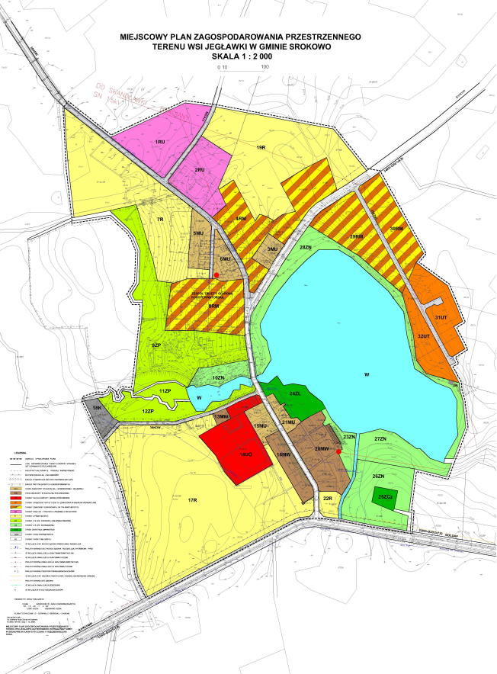

Rysunek miejscowego planu zagospodarowania przestrzennego terenu wsi Jegławki obowiązuje w następującym zakresie:
- granic opracowania,
- linii rozgraniczających tereny o różnym sposobie użytkowania,
- zasad podziału na działki,
- funkcji dróg,
- linii zabudowy,
- sposobu użytkowania terenu w/g oznaczeń odpowiednimi symbolami,
- zasad uzbrojenia terenu w infrastrukturę techniczną.
Zastosowane na rysunku planu miejscowego symbole literowe oznaczają następujące przeznaczenia podstawowe:
- MU - tereny zabudowy mieszkalnej jednorodzinnej i usługowej,
- MW - tereny zabudowy mieszkalnej wielorodzinnej,
- UO - tereny usług oświaty (szkoła podstawowa),
- UT - tereny urządzeń turystycznych (zabudowa mieszkalno-rekreacyjna),
- RM - tereny zabudowy zagrodowej (w tym agroturystyki),
- RU - tereny obsługi i produkcji związanej z rolnictwem,
- R - tereny upraw rolnych,
- ZP - tereny zieleni parkowej (założenia parkowe),
- ZN - tereny zieleni nieurządzonej,
- ZCz - teren cmentarza zamkniętego,
- KDW - tereny dróg wewnętrznych,
- KD - tereny dróg publicznych.

Miejscowy plan zagospodarowania przestrzennego terenu wsi Silec w gminie Srokowo
Ustalenia miejscowego planu zagospodarowania przestrzennego terenu wsi Silec stanowią treść Uchwały Nr XXVII/108/04 Rady Gminy w Srokowie z dnia 1 października 2004 r. Uchwała została opublikowana w Dzienniku Urzędowym Województwa Warmińsko-Mazurskim Nr 160, poz. 1989 z dnia 19 listopada 2007 r. Podstawą prawną sporządzenia ww. planu miejscowego była ustawa z dnia 27 marca 2003 r. o planowaniu i zagospodarowaniu przestrzennym (t.j. Dz. U. z 2020 r. poz. 293 z późn. zm.). Plan miejscowy sporządzony został zgodnie ze studium uwarunkowań i kierunków zagospodarowania przestrzennego gminy Srokowo uchwalonego Uchwałą Nr X/38/03 Rady Gminy w Srokowie z dnia 27 czerwca 2003 r. Powierzchnia planu miejscowego wynosi ok. 53 ha. Rysunek planu miejscowego, przedstawiony poniżej, stanowi załącznik graficzny nr 1 do uchwały w skali 1: 2000.

Rysunek miejscowego planu zagospodarowania przestrzennego terenu wsi Silec w gminie Srokowo
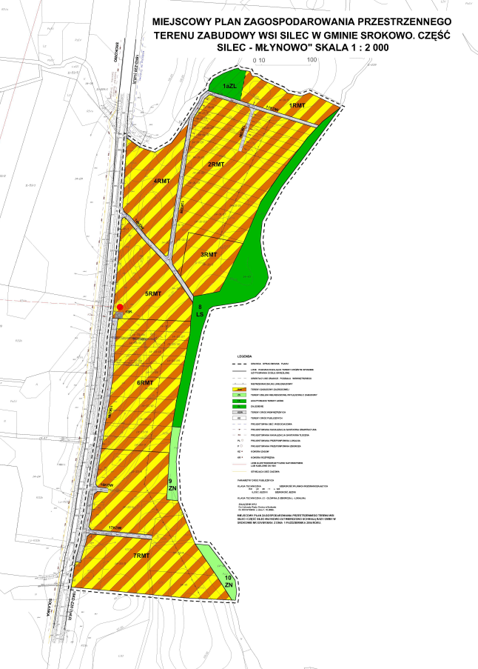

Rysunek miejscowego planu zagospodarowania przestrzennego terenu wsi Jegławki obowiązuje w następującym zakresie:
- granic opracowania,
- linii rozgraniczających tereny o różnym sposobie użytkowania,
- zasad podziału na działki,
- linii zabudowy,
- sposobu użytkowania terenu w/g oznaczeń odpowiednimi symbolami,
- zasad uzbrojenia terenu w infrastrukturę techniczną.
Zastosowane na rysunku planu miejscowego symbole literowe oznaczają następujące przeznaczenia podstawowe:
- RMT - tereny zabudowy zagrodowej,
- ZN - tereny zieleni nieurządzonej wyłączone z zabudowy,
- LS - adaptowane tereny leśne,
- ZL - zalesienie,
- KDW - tereny dróg wewnętrznych,
- KD - tereny dróg publicznych.

Zmiana miejscowego planu zagospodarowania przestrzennego terenu miejscowości Srokowo
Ustalenia zmiany planu miejscowego terenu miejscowości Srokowo stanowią treść Uchwały Nr VIII/59/07 Rady Gminy w Srokowie z dnia 29 czerwca 2007 r.. Uchwała została opublikowana w Dzienniku Urzędowym Województwa Warmińsko-Mazurskim Nr 115, poz. 1636 z dnia 3 sierpnia 2007 r. Podstawą prawną sporządzenia ww. planu miejscowego była ustawa z dnia 27 marca 2003 r. o planowaniu i zagospodarowaniu przestrzennym (t.j. Dz. U. z 2020 r. poz. 293 z późn. zm.). Plan miejscowy sporządzony został zgodnie ze studium uwarunkowań i kierunków zagospodarowania przestrzennego gminy Srokowo uchwalonego Uchwałą Nr X/38/03 Rady Gminy w Srokowie z dnia 27 czerwca 2003 r. Powierzchnia planu miejscowego wynosi ok. 141,1 ha. Rysunek zmiany planu miejscowego, przedstawiony poniżej, stanowi załącznik graficzny nr 1 do uchwały w skali 1: 2000.

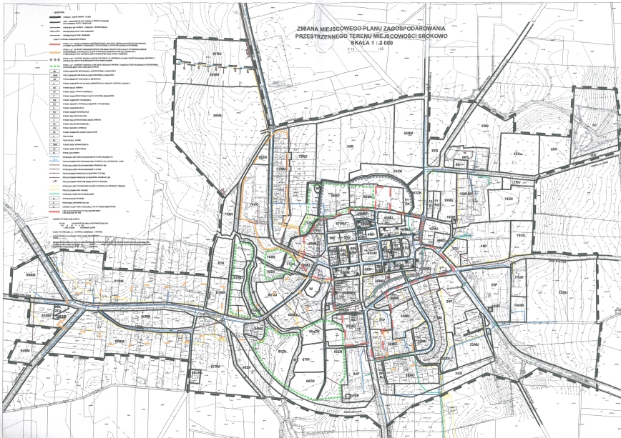
Rysunek zmiany miejscowego planu zagospodarowania przestrzennego terenu miejscowości Srokowo

Rysunek zmiany miejscowego planu zagospodarowania przestrzennego terenu miejscowości Srokowo obowiązuje w następującym zakresie:
- ustalonych graficznie linii granic obszaru objętego planem,
- ustalonych graficznie linii rozgraniczających tereny o różnym przeznaczeniu, funkcjach lub zasadach zagospodarowania,
- ustalonych symbolami literowymi przeznaczeń podstawowych terenów,
- ustalonych graficznie nieprzekraczalnych linii zabudowy,
- ustalonych graficznie obowiązujących linii zabudowy,
- ustalonych graficznie orientacyjnymi liniami podziału wewnętrznego, zasad podziału na działki,
- ustalonych graficznie zasad przebiegu tras ścieżek rowerowych,
- ustalonych graficznie stref ochrony konserwatorskiej oraz strefy ochrony ekspozycji.
Zastosowane na rysunku planu miejscowego symbole literowe oznaczają następujące przeznaczenia podstawowe:
- MU - tereny zabudowy mieszkaniowej jednorodzinnej i usługowej,
- MUW - tereny zabudowy mieszkaniowej wielorodzinnej z usługami,
- UM - tereny zabudowy usługowej z mieszkalną,
- U - tereny usług dla ludności,
- UKs - tereny kościołów,
- US - tereny usług sportu i rekreacji,
- UR - tereny usług rzemiosła,
- P - tereny obiektów produkcyjnych, składów i magazynów
- RM - tereny zabudowy związanej z rolnictwem (mieszkalnej, usługowej, gospodarczej i produkcyjnej),
- R - tereny upraw rolnych,
- RO - tereny ogrodów i upraw rolnych z możliwością realizacji zabudowy,
- Z - tereny zieleni urządzonej (skwery, parki itp),
- ZN - tereny zieleni nie urządzonej,
- ZC c - tereny cmentarzy czynnych,
- W - tereny wód powierzchniowych,
- tereny komunikacji, w tym:
- KS tereny obsługi komunikacji,
- KP tereny publicznych ciągów pieszych,
- KPK tereny publicznych ciągów pieszo-jezdnych,
- KDD tereny publicznych ulic dojazdowych,
- KDL tereny publicznych ulic lokalnych,
- KDZ tereny publicznych ulic zbiorczych,
- KDG tereny publicznych ulic głównych,
- tereny infrastruktury technicznej, w tym:
- IW wodociągi,
- IE energetyka,
- IK kanalizacja,
- NO wysypisko odpadów stałych.

Zmiana miejscowego planu zagospodarowania przestrzennego terenu wsi Leśniewo w gminie Srokowo
Ustalenia zmiany miejscowego planu zagospodarowania przestrzennego terenu wsi Leśniewo stanowią treść Uchwały Nr VIII/60/07 Rady Gminy w Srokowie z dnia 29 czerwca 2007 r. Uchwała została opublikowana w Dzienniku Urzędowym Województwa Warmińsko-Mazurskim Nr 115, poz. 1637 z dnia 3 sierpnia 2007 r. Podstawą prawną sporządzenia ww. planu miejscowego była ustawa z dnia 27 marca 2003 r. o planowaniu i zagospodarowaniu przestrzennym (t.j. Dz. U. z 2020 r. poz. 293 z późn. zm.). Plan miejscowy sporządzony został zgodnie ze studium uwarunkowań i kierunków zagospodarowania przestrzennego gminy Srokowo uchwalonego Uchwałą Nr X/38/03 Rady Gminy w Srokowie z dnia 27 czerwca 2003 r. Powierzchnia planu miejscowego wynosi ok. 52,6 ha. Rysunek zmiany planu miejscowego, przedstawiony poniżej, stanowi załącznik graficzny nr 1 do uchwały w skali 1: 2000.

Rysunek zmiany miejscowego planu zagospodarowania przestrzennego terenu wsi Leśniewo w gminie Srokowo
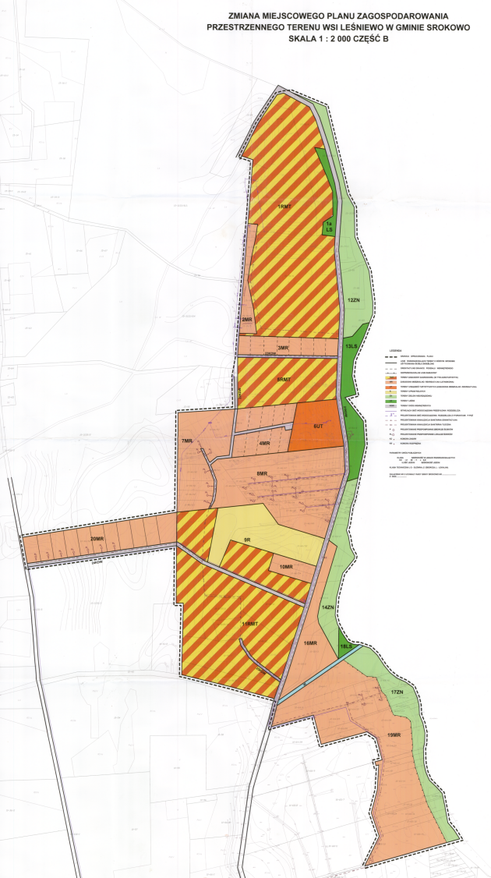

Rysunek zmiany miejscowego planu zagospodarowania przestrzennego terenu miejscowości Srokowo obowiązuje w następującym zakresie:
- ustalonych graficznie linii granic obszaru objętego planem,
- ustalonych graficznie linii rozgraniczających tereny o różnym przeznaczeniu, funkcjach lub zasadach zagospodarowania,
- ustalonych symbolami literowymi przeznaczeń podstawowych terenów,
- ustalonych graficznie nieprzekraczalnych linii zabudowy,
- ustalonych graficznie obowiązujących linii zabudowy,
- ustalonych graficznie orientacyjnymi liniami podziału wewnętrznego, zasad podziału na działki,
- ustalonych graficznie zasad przebiegu tras ścieżek rowerowych,
- ustalonych graficznie stref ochrony konserwatorskiej oraz strefy ochrony ekspozycji.
Zastosowane na rysunku zmiany planu miejscowego symbole literowe oznaczają następujące przeznaczenia podstawowe:
- RMT - tereny zabudowy zagrodowej (w tym agroturystyki),
- MR - tereny zabudowy mieszkalno-rekreacyjna (letniskowa),
- UT - tereny urządzeń turystycznych (zabudowa mieszkalno - rekreacyjna),
- R - tereny upraw rolnych,
- ZN - zieleni nieurządzonej,
- LS - tereny leśne,
- KDW - tereny dróg wewnętrznych.

